Zmiany w programie Plansoft.org

Data wprowadzenia zmiany: 2012.09.10

Lp | Zmiana
1 | Okno Raportowanie – wyświetlanie godziny zajęć
2 | Okno Raportowanie – zamykanie za pomocą klawisza Esc
3 | Okno Raportowanie – pokazywanie całej zawartości bazy danych

Okno raportowanie – wyświetlanie godziny zajęć
W poprzedniej wersji programu w kolumnie Godzina prezentowany był numer godziny, a nie opis. Błąd ten został poprawiony, przykładowy wygląd okna po zmianie przedstawia rysunek poniżej.

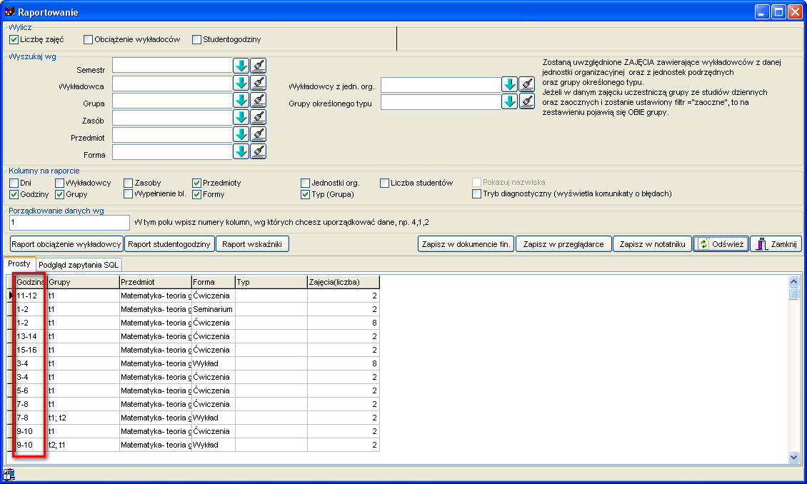

Dodatkowe informacje ( tylko dla asysty technicznej ):
- poza zmianą w tym formularzu wprowadzono następujące zmiany niewidoczne z poziomu interfejsu użytkownika:
1) zmiana w formularzu FProgramSettings – funkcja decodeHours
2) zmiana w formularzu UUtylityParent –zmiana w funkcji stringreplace
3) zmiana w formularzu FBrowseClasses – usunięcie funkcji decodeHours i podłączenie pod funkcję z pkt 1
4) zmiana w formularzu FGroupping – podłączenie pod funkcję z pkt 1
5) zmiana w formularzu FGroupping – usunięcie z formularza nieużywanego komponentu DecisionCube

Okno Raportowanie – zamykanie za pomocą klawisza Esc
Większość okien w programie można zamykać przez naciśniecie klawisza Esc. Jest to wygodna metoda pozwalająca na szybkie opuszczenie okna, gdy już nie chcemy z niego korzystać. Zasada ta dotyczy również okna raportowanie.

Okno Raportowanie – pokazywanie całej zawartości bazy danych

Okno raportowanie pozwala na przeglądanie danych w dwóch trybach:

- W trybie wyświetlania tylko tych danych, do których zostały nadane uprawnienia w oknie „uprawnienia do obiektów”
- W trybie wyświetlania całej zawartości bazy danych.

Tryb pracy programu wybieramy przez zaznaczenie lub odznaczenie pola wyboru „Pokaż całą zawartość bazy danych”.

Domyślnie program pracuje w trybie 1, to znaczy, że wykładowcy, grupy, sale itp. nie widoczne w oknie do planowania zajęć nie zostaną pokazane w oknie do tworzenia statystyk.

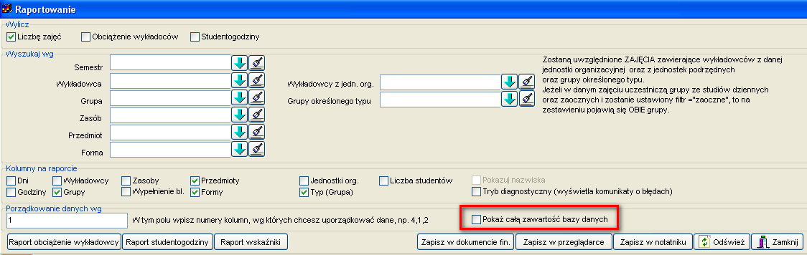

W celu zainstalowania nowej wersji programu należy pobrać aktualizację programu Plansoft.org zgodnie z rysunkiem poniżej.

